תאריך הבחינה: 28.2.2022
שם המרצה: ד"ר דוד קודיש
שם הקורס: ניתוח ועיצוב מערכות מידע
מספר הקורס: 364-1-1411
שנה: 2022 סמסטר: א' מועד: ב'
משך הבחינה: 3 שעות
חומר עזר: מחשבון

הנחיות כלליות:
- המבחן בנוי משני חלקים, המתבססים על סיפור המסגרת. שימו לב שהתוספת לסיפור בשאלה 1 אינו קשור לסיפור המעשה.

סיפור המעשה:
קופת החולים 'בריאות לכל' מעוניינת לפתח מערכת מידע לדיווח ומעקב אחרי תסמיני מחלה של מטופליה. איסוף הנתונים יאפשר לה לפתח מערכות נבונות לזיהוי התפרצויות של קורונה ואבחנה בין קורונה, שפעות שונות, מחלות ויראליות ועוד. מערכת המידע תהיה מבוססת web כלומר כל התוכנה תותקן על שרת אינטרנט והכניסה למערכת תהיה דרך הדפדפנים של המשתמשים.
כאשר מטופל מתחבר למערכת, הוא מזדהה עם אמצעי הזיהוי הרגיל שלו בקופת החולים והמערכת תאמת את הנתונים מול מאגר המידע של הקופה.
המערכת תשלוף מתוך מאגר הנתונים את כל הפרטים האישיים של המטופל (שם, תאריך לידה, מגדר, חיסוני הקורונה של המטופל והתאריכים בהם התקבלו, חיסון שפעת אחרון ותאריך).
מטופלים יוכל לדווח את מצבו הנוכחי או מצבם של קטינים שבאחריותו (במקרה של הורים לילדים). במקרה שרשומים למטופל קטינים שבאחריותו , יוצגו למטופל בנוסף אליו, רשימה של הקטינים שבאחריותו והמטופל יבחר עבור איזה מטופל ברצונו לדווח.
עבור מטופל שחש בטוב, ידווח במערכת שהוא חש בטוב ובזה יסתיים הדיווח. על כל דיווח להכיל את תאריך הדיווח, המדווח, עבור מי הדיווח, ופרטי הדיווח. מטופל שאינו חש בטוב ימלא בטופס את מדידת החום הנוכחית שלו, ותסמינים שונים אותם הוא מרגיש. המערכת תציג למטופל רשימה של תסמינים (קושי בנשימה, שיעול יבש, שיעול עמוק, כאב גרון, כאבי שרירים, עייפות, אובדן חוש טעם, אובדן חוש ריח, כאבי ראש) ועבור כל תסמין יוכל לדווח את מידת החומרה של התסמין (לכל תסמין יש לדווח מספר מ- 1 עד 5 כאשר 5 מציין חומרה גבוהה ו- 1 מציין תסמין בצורה קלה). מטופל יוכל למלא טקסט חופשי שמתאר תחושות כלליות נוספות או כל מידע אחר שירצה לדווח.
בסיום הדיווח המערכת תחשב למטופל את מידת הסבירות לקורונה ומידת הסבירות לשפעת או מחלה ויראלית אחרת. מידת הסבירות תחושב בעזרת אלגוריתם של למידת מכונה שתיקח בחשבון את דיווחי כל המטופלים בעבר, מצבם הרפואי, והאבחנה הרפואית לגבי קיום של קורונה לגביהם כפי שקיימים במערכת המידע של הקופה. אלגוריתם זה נתון לכם כשירות כלומר ניתן לפנות אליו כממשק חיצוני, להעביר אליו את ת"ז המטופל, ולקבל בחזרה את הסבירות (באחוזים) שיש למטופל קורונה. המערכת תציג מידע זה למטופל בליווי המלצה לגשת לבדיקת קורונה במידה ואחוזי הסבירות מעל 30%. יש לשמור את אחוזי הסבירות שחושבו עבור כל דיווח.

- (15 נק') לפניכם תיאור המפרט את התהליך העבודה. תארו תהליך עסקי זה באמצעות תרשים BPMN. בתשובה לשאלה זו יש להסתמך רק על חלק זה ללא קשר לסיפור המסגרת.
בחלק זה מתואר התהליך העסקי שבו קופת החולים ממשיכה את הטיפול עם מטופלים שהמערכת חישבה עבורם אחוזי הדבקות גבוהים:

כאשר מטופל קיבל אינדיקציה לאחוז הדבקות מעל 30%, המערכת מקפיצה התראה בקופת החולים.
רפרנט בצוות הקופה ייצור קשר טלפוני עם המטופל וישאל לשלומו. במידה ותסמיני המטופל דורשים פינוי רפואי דחוף, הרפרנט יפנה את המטופל למיון ואם המטופל לא מסוגל להתפנות בכוחות עצמו, יוזמן עבורו אמבולנס. המשך הטיפול במקרים אלה, יהיה ע"י בית החולים.
במידה ואין דחיפות מיוחדת, ואחוזי הסבירות לקורונה הם בין 30%-60%, המטופל יתבקש לבצע בדיקת קורונה ביתית. הרפרנט יתקשר למטופל כעבור 4 שעות לברר את תוצאות הבדיקה הביתית. במידה והתוצאה שלילית, הרפרנט ירשום במערכת המידע שבוצעה בדיקה ביתית שלילית, יוצע למטופל להמשיך טיפול מול רופא המשפחה והטיפול במקרה יסתיים. במידה והתוצאה חיובית, ירשום זאת הרפרנט בתיק המטופל והמשך הטיפול יהיה כאילו אחוזי הסבירות הם מעל ל- 60%.
במידה ואחוזי הסבירות הם מעל ל- 60%, הרפרנט יתאם למטופל תור לבדיקת PCR במתחם קרוב למקום מגוריו. במידה והמערכת מזהה שהמטופל לא ביצע בדיקת PCR עד הזמן שנקבל לו תור לשם כך (+ מקדם זמן של שעתיים), הרפרנט יתקשר למטופל לברר איתו את הנושא ולוודא שהמטופל אכן עושה בדיקת PCR. הרפרנט שוב יתאם מועד למטופל והתהליך יחזור על עצמו.
הרפרנט יוכל לסגור את הטיפול בכל נקודת זמן לפי שיקול דעתו (למשל אם השתכנע במהלך שיחת הטלפון שהמטופל חש בטוב ואין טעם בהתעקשות על בדיקת PCR).
במידה ותוצאת ה- PCR חיובית, הרפרנט יתקשר שוב למטופל, ינחה אותו כיצד להתנהל ויסגור את המקרה.

- (8 נק') מתודולוגיות:
- (2 נק') מהו מסמך RFI?
Request For Information – מסמך שנשלך למגוון ספקים כדי להבין את היכולות שלהם לבצע פרויקט מסוים.
- (2 נק') מהו מסמך ?RFQ
Request For Quote – בקשה להצעת מחיר עבור מוצר/פרויקט מסוים. זהו השלב האחרון בתהליך.
- (2 נק') מהו מסמך RFP?
Request For Proposal – בקשה לקבלות הצעות יותר ספציפיות לגבי מוצר / ביצוע פרויקט. זה מסמך יותר ספציפי ממסמך RFI.
- (2 נק') – באיזו מתודולוגיית פיתוח כדאי יהיה לפתח את המערכת המתוארת בסיפור
כל הסבר הגיוני התקבל. זהו פרויקט מאוד קטן ולכן אין עדיפות למתודולוגיה מסויימת.
- (10 נק') מתודולוגיית agile
- (2 נק') ציינו 2 תפקידים עיקריים של Scrum Master
נציגות ההנהלה בפרויקט. מייצג את האינטרסים שלה.
וידוא שצוות הפרויקט עובד לפי מתודולוגיות אג'ייל
הסרת חסמים
- (2 נק') מה ההבדל המהותי בין Product Backlog ל- Sprint backlog
PB מהווה את בנק ה- US של הפרויקט כולו. יכול להיות דינמי
SB מהווה את בנק ה- US של ספרינט מסוים ואינו דינמי מרגע שהחל הספרינט.
- (6 נק') ציינו 3 הבדלים מהותיים בין דרישה כפי שיש לכתוב אותה במודל מפל המים ל- user story כפי שכותבים אותו במודל agile
דרישה חייבת להיות מפורטת וספציפית מאוד – US הרבה יותר כללי וידרוש שיח בין צוות הפיתוח למי שכתב את ה- US
דרישה כתובה כיכולת של המערכת. US נכתב מנקודת ראותו של המשתמש
דרישה לא מתייחסת לסיבות ולמוטיבציה מאחוריה בעוד ש- US כן

- (14 נק') לפני שהוחלט על פיתוח המערכת, נבחנו הצעות מחיר של 3 מוצרים דומים. לפניכם טבלת תועלת ועלויות עבור 3 הצעות מחיר:
 | הצעה א' | הצעה ב' | הצעה ג'
תועלת | 0.8 | 0.4 | 0.7
עלות רכישה ראשונית – משולמת בעת חתימה החוזה (זמן 0) | 100,000 | 50,000 | 50,000
משך הזמן עד ההטמעה | שנה | מיידי | שנה
עלות תחזוקה שנתית –  בשנת ההטמעה אין עלויות תחזוקה – רק החל משנה אחר כך | 10,000 | 5,000 | 7,500
אחוז הריבית השנתית המוערכת היא 5%.
כל המחירים נקובים במחיר של היום.
יש לחשב את העלויות לפי 5 שנים מהיום (סה"כ מזמן 0 עד זמן 5 כולל).

- (7 נק') בנו גרף עלות-תועלת לפי שיטת נרמול #3 כפי שמופיעה בדף הנוסחאות.
- (2 נק') באיזו הצעה תמליצו לבחור (יש להתייחס בהמלצה למשקלי תועלת שונים)?
- (5 נק') האם וכיצד ההמלצה שלכם תשתנה לו מנהלת הרכש תצליח להוריד את עלות התחזוקה של הצעה ג', ל- 5,000 לחודש?

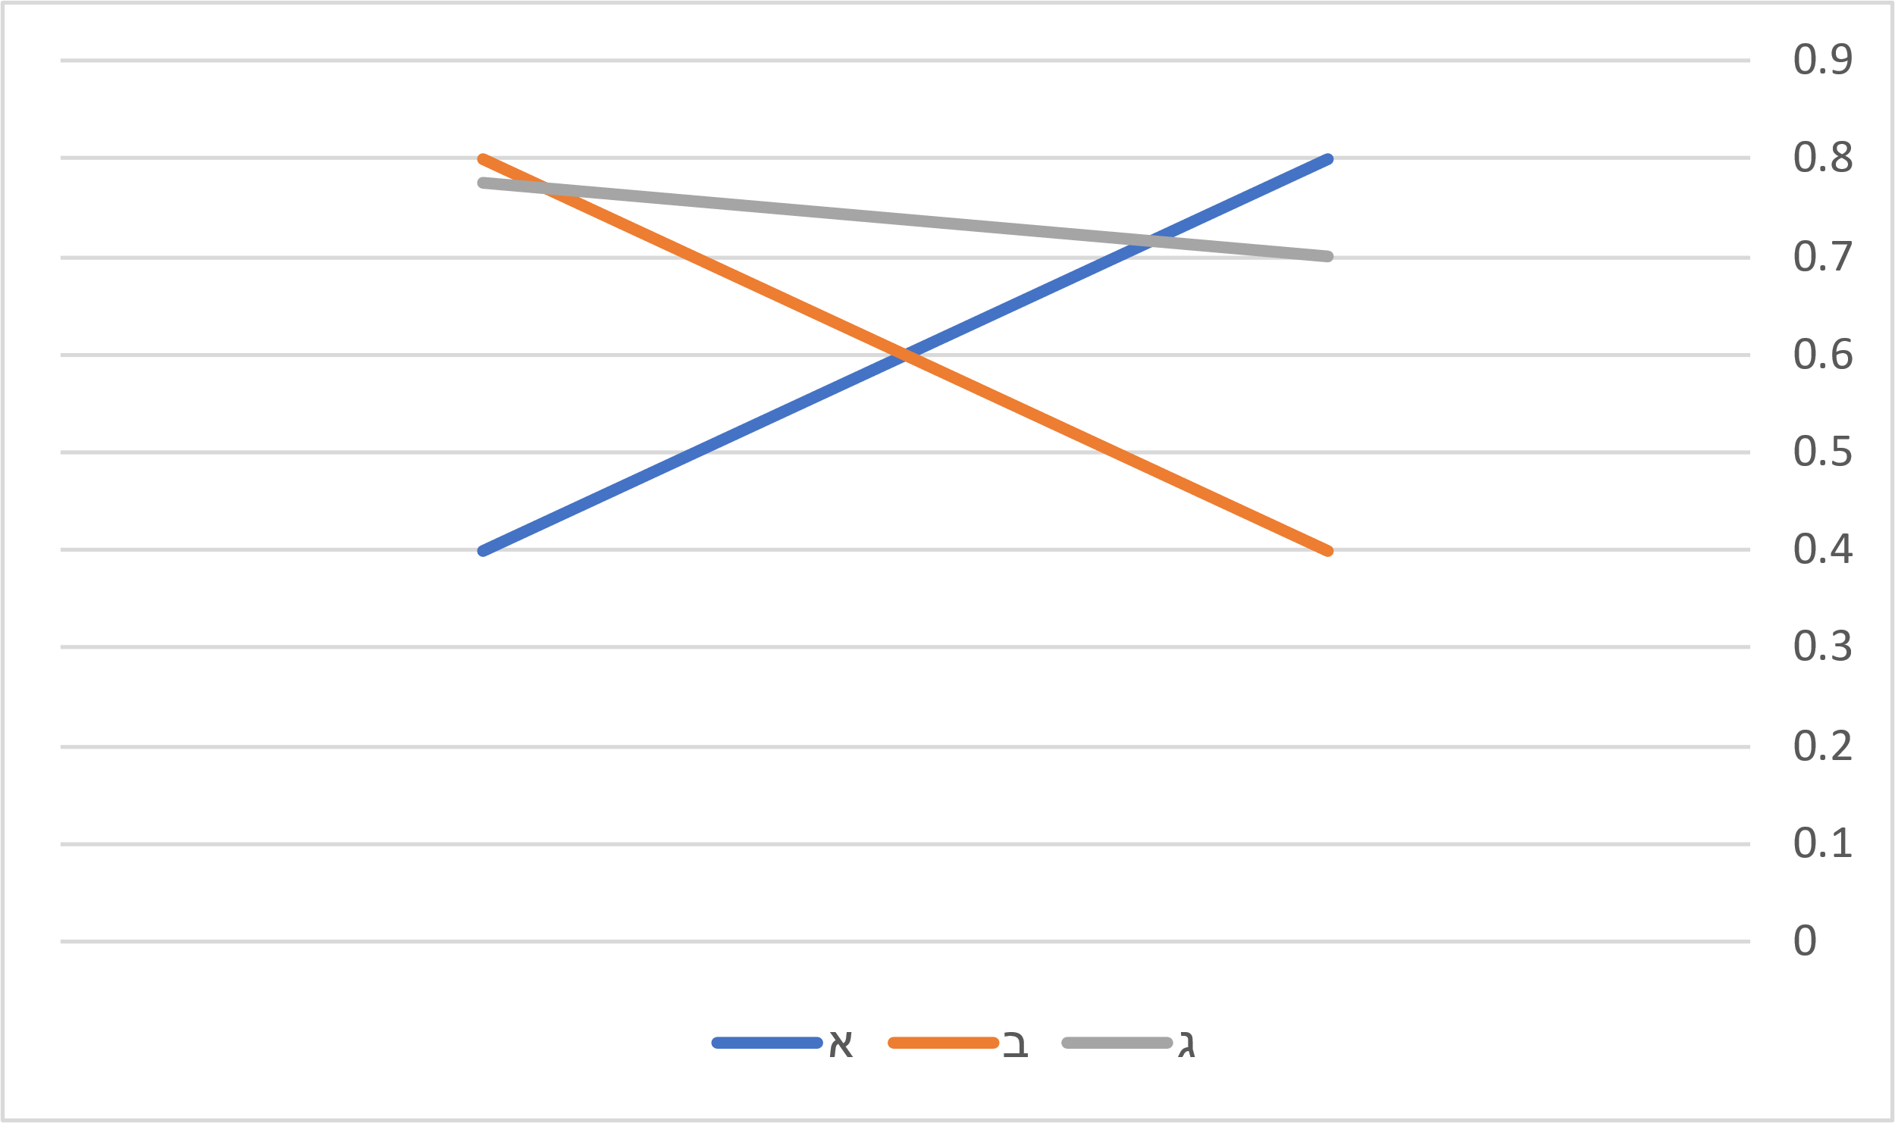
עלות
תועלת
בין משקל תועלת 0 עד 0.0732 נבחר בחלופה ב'.
במשקל תועלת 0.0732 נהיה אדישים בין חלופה ב' לג'.
בין משקל תועלת 0.0732 עד 0.79 נבחר בחלופה ג'.
במשקל תועלת 0.79 נהיה אדישים בין חלופה ג' לא'.
בין משקל תועלת 0.79 ל1 נבחר בחלופה א'.

חלופה ב' נשלטת ויש להסיר אותה לפני ביצוע נרמול
בין משקל תועלת 0 עד 0.5 נבחר בחלופה ג'.
במשקל תועלת 0.5 נהיה אדישים בין חלופה א' לג'.
בין משקל תועלת 0.5 עד 1 נבחר בחלופה א'.

עלות
תועלת
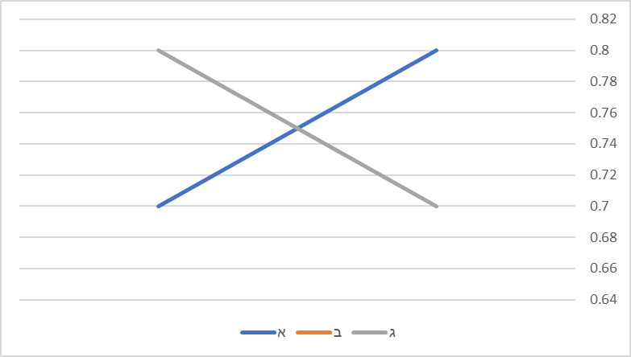

- (8 נק') ניסוח דרישות:
הערה: שימו לב שבשאלה זו הניקוד יינתן רק על כתיבה מדויקת. הקפידו על ניסוח ברור לפי העקרונות שנלמדו.
- (4 נק') נסחו בצורה מדויקת 2 דרישות פונקציונליות למערכת מתוך התאור שמופיע בשאלה.
- (2 נק') נסחו בצורה מדויקת user stories אחד למערכת מתוך התאור שמופיע בשאלה.
- (2 נק') נסחו בצורה מדויקת דרישה לא פונקציונלית למערכת מתוך התאור שמופיע בשאלה.

- (15 נק') הכינו תרשים Use Case עבור המערכת מתוך המתואר בשאלה. שימו לב שאין להתייחס למופיע בשאלה 1. יש להשתמש ב- include אחד לפחות.
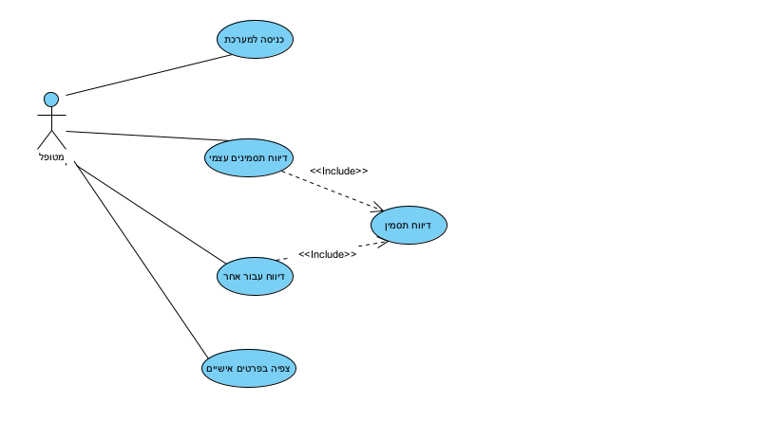

- (20 נק') הכינו תרשים מחלקה מקיף עבור המערכת המתוארת בשאלה (שוב – אין להתייחס למופיע בשאלה 1). על התרשים לכלול שימוש נכון ב- enumerator, מאפיינים מהותיים וכן קרדינליות הקשרים. עבור תרשים לא מסודר וקשרים מיותרים ו/או לא יעילים יורדו נקודות. מומלץ להשתמש בטיוטה ולהעביר את התרשים המסודר לדף זה.
יש לציין את המאפיינים כפי שתוארו בשאלה אך אין צורך לציין סוגי משתנים והגדרות private/public. שיטות רלוונטיות יש להציג וכמובן שיטות שיופיעו ב- SD.
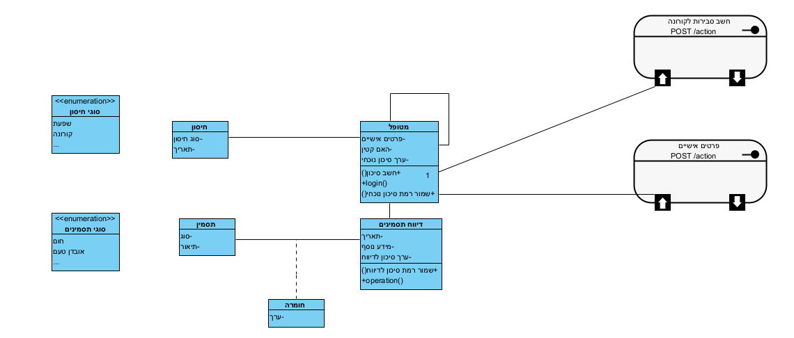

- (10 נק') הכינו תרשיםsequence diagram עבור החלק במערכת שבו המערכת מציגה את אחוזי הסיכוי להדבקות בקורונה (הפסקה האחרונה בסיפור). לצורך הנוחות, הפסקה האחרונה מובאת שוב כאן:
בסיום הדיווח המערכת תחשב למטופל את מידת הסבירות לקורונה ומידת הסבירות לשפעת או מחלה ויראלית אחרת. מידת הסבירות תחושב בעזרת אלגוריתם של למידת מכונה שתיקח בחשבון את דיווחי כל המטופלים בעבר, מצבם הרפואי, והאבחנה הרפואית לגבי קיום של קורונה לגביהם כפי שקיימים במערכת המידע של הקופה. אלגוריתם זה נתון לכם כשירות כלומר ניתן לפנות אליו כממשק חיצוני, להעביר אליו את ת"ז המטופל, ולקבל בחזרה את הסבירות (באחוזים) שיש למטופל קורונה. המערכת תציג מידע זה למטופל בליווי המלצה לגשת לבדיקת קורונה במידה ואחוזי הסבירות מעל 30%. יש לשמור את אחוזי הסבירות שחושבו עבור כל דיווח.

